***Спортивный праздник «Мы за здоровый образ жизни»***

***для учащихся 1-4 классов посвященный XI Всероссийской акции***

***«Я выбираю спорт как альтернативу пагубным привычкам».***

**Цель:**

Пропаганда здорового образа жизни, демонстрация противостояния спорта вредным привычкам, через организацию спортивно-массовых мероприятий.

**Задачи:**

* привлечение их к систематическим занятиям спортом;
* пропаганда спорта, как альтернативы вредным привычкам;
* содействовать формированию у учащихся умения анализировать поступки и черты характера, прогнозировать последствия действий;

**Участники:** 1-4 классы, команда 12 человек.   
**Место проведения**: школьный спортзал.   
**Инвентарь**: баскетбольные, футбольные, волейбольные мячи, скакалки, стойки, обручи.   
  
 **Ход соревнования.   
  
Ведущий:** Здравствуйте! Сегодня мы проводим самые интересные и захватывающие соревнования.   
Звучит музыка. Команды выходят под аплодисменты и выстраиваются на переднем плане.   
**Ведущий:** Приветствую вас! Уважаемые участники наших соревнований, болельщики, учителя и судьи! И хочу поздравить вас с этим замечательным событием! Сегодня вам предстоит не только определить, кто из вас самый сильный, ловкий, быстрый, выносливый, но и получить огромный заряд здоровья, бодрости и хорошего настроения!

А ну-ка, выходи на старт,   
И чтобы не было преград,   
Мы начинаем со знакомства.   
**Ведущий:** Мы представляем наше жюри. Идет поименное представление членов жюри. Далее – вступительное слово приветствия председателя судейской команды. Он также объясняет правила проведения соревнований, которых неукоснительно должны придерживаться члены всех команд; разъясняет, по какой шкале, каким образом будут оцениваться участники соревнования, желает командам проявить максимум своих способностей и возможностей и завоевать победу в честном поединке.   
 **Первый конкурс: «Дружим мы со спортом».**

Представление команд (название команды и девиз).   
**Ведущий:** - Закончился конкурс приветствий команд.   
- Какие все разные оказались команды.   
- Но все похожи и едины в одном: спорт и движение – самое лучшее средство от болезней, жизненных неурядиц.   
**Ведущий:** Внимание! Судьи объявляют итоги первого конкурса.   
**Ведущий:** А теперь спортивные эстафеты.  
 ***1. Эстафета с волейбольным мячом.***   
На площадке на расстоянии 3 метров чертят две параллельные линии: за одной выстраивается команда, за другой становится капитан, каждый лицом к своей команде. У капитана в руках волейбольный мяч. По сигналу судьи капитаны одновременно бросают мячи впереди стоящим игрокам в своих командах. Поймав мяч, игрок бросает его обратно капитану и тот час приседает. Затем капитан бросает мяч второму игроку и, получив его обратно, - третьему и так далее.

***2. Эстафета «Пингвинята».***

Зажав между ногами (выше колен) мяч, двигаться прыжками вперёд до ориентира и обратно. Вернувшись, передать эстафету следующему игроку.

**Ведущий:**Молодцы ребята! А теперь немного отдохнем. Я буду читать стихи, а вы где нужно, мне дружно помогайте!

*Я начну, а вы кончайте*

*Дружно хором отвечайте*

*В воскресный день пустынно в школе*

*Бегут с мячом ребята в ….(поле)*

*Игра веселая футбол-*

*Уже забили первый ………(гол)*

*Вот разбежался сильно кто-то*

*И без мяча влетел в ……….(ворота)*

*А Петя мяч ногою хлоп!*

*И угодил мальчишке в ………(лоб)*

*Хохочет весело мальчишка*

*На лбу растет большая……….(шишка)*

*Но парню шишка нипочем*

*Опять бежит он за …………….(мячом).*

***3. Эстафета со скакалкой.***   
По сигналу судьи первый участник каждой команды выполняет перепрыгивание через скакалку под каждый беговой шаг от стойки до стойки. Затем игрок бежит к обручу и кладет в него скакалку, оббегает обруч и возвращается к своей команде. Второй игрок начинает эстафету с обычного бега, подбегает к обручу, берет скакалку и возвращается с прыжками на каждый шаг.   
 ***4. Эстафета с баскетбольным мячом.***   
По сигналу судьи игрок ведет мяч одной рукой «змейкой», добежав до третьей стойки выполняет 5 бросков мяча в щит, обводит третью стойку, и возвращается, ведя мяч «змейкой», передает мяч второму игроку из рук в руки.   
**Ведущий**:А теперь ребята, вы попробуете отгадать мои загадки:

*«Не похож я на коня,*

*А седло есть у меня,*

*Спицы есть, они признаться,*

*Для вязанья не годятся.*

*Ни будильник, ни трамвай,*

*А звоню я то и знай.» (Велосипед)*

*«У меня два коня,*

*Бойки и ретивы.*

*Только нет у коней*

*Ни хвоста, ни гривы.*

*Летом спят на боку,*

*В поле не пасутся.*

*А зимой не удержать:*

*Все вперед несутся.» (Коньки)*

*«По пустому животу,*

*Бьют меня невмоготу!*

*Метко сыплют игроки*

*Мне ногами тумаки.» (Футбольный мяч)*

*«И в Тайге, и в океане,*

*Он отыщет путь любой*

*Умещается в кармане*

*И ведет нас за собой.» (Компас)*

*«Две новые кленовые*

*Подошвы двухметровые,*

*На них поставишь две ноги-*

*И по большим снегам беги!» (Лыжи)*

***5. Эстафета с футбольным мячом***  
Мальчики и девочки выполняют эстафету ведением футбольного мяча ногой. Мальчики ведут «змейкой», а девочки «по прямой».

***6. Эстафета «Меткий стрелок»***

Малым мячом попасть в обруч.

***7. Эстафета «Посади картошку»***

По сигналу судьи игрок с теннисными мячами в руках бежит к первой фишки, кладет на нее мяч (сажает картошку), и так все последующие, добежав до последней, оббегает ее и возвращается обратно, второй ребенок ее собирает (берет мячи с фишек).

**Ведущий:**Молодцы ребята! Все отлично справились со всеми заданиями! Все вы бессомненно ловки, умны, быстры, выносливы. А пока судьи подсчитывают ваши очки и определяют победителей, мы с вами немного отдохнем, болельщики нам помогут.

*Нет конца у строчки,*

*Где стоят три точки*

*Кто придумает конец,*

*Тот и будет молодец!*

*«Не пойму ребята, кто вы?*

*Птицеловы? Рыболовы?*

*Что за невод во дворе?*

*Не мешал бы ты игре!*

*Ты бы лучше отошел-*

*Мы играем в ……….(волейбол)»*

*«На ледяной площадке крик,*

*К воротам рвется ученик,*

*Кричат все: «Шайба! Клюшка! Бей!»*

*Веселая игра……………..(хоккей)»*

*«Силачом я стать хочу,*

*Прихожу я к силачу:*

*«Расскажите вот о чем:*

*Как вы стали силачом?*

*«Очень просто: много лет*

*Ежедневно, встав с постели,*

*Поднимаю я ……………….(гантели)».*

**Ведущий**: Подходит к концу наша встреча со спортом   
И с теми, кто дружит со спортом всю жизнь!   
С ним легче учится и лучше работать.   
Спорт – главный помощник для каждой семьи!   
Он всех награждает отличным здоровьем,  
И дружбу, любовь к самым близким дает.   
Зовет он в походы и даже на подвиг,   
Растить, делать, строить, учиться зовет!   
И каждый сегодня у нас победитель,   
Участие в празднике - главный итог.   
**Ведущий**: - Итак, объявляются итоги соревнования «Мы за здоровый образ жизни». Главный судья объявляет победителей в конкурсе, награждает грамотами.   
**Ведущий**: До новых встреч! Вместе мы преодолеем все преграды, вместе мы победим!  
Звучит музыка. Дети уходят.

Управление образования муниципального образования Тимашевский район

Муниципальное бюджетное общеобразовательное учреждение

средняя общеобразовательная школа №14

улица Ленина, 19а посёлок Советский, Краснодарский край, Тимашевский район

тел. 88613037446, факс8861303744 Е-mail:school 14@tim/kubannet.ru

***Спортивный праздник***

***«Мы за здоровый образ жизни»!***

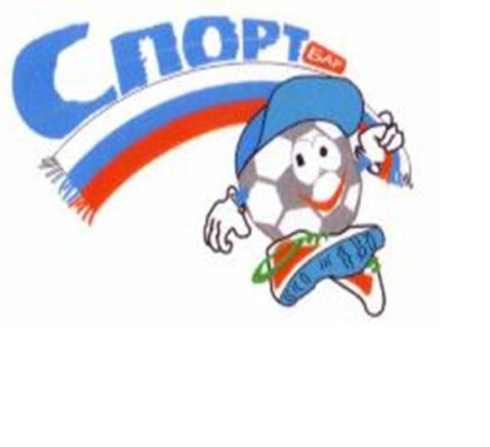

*Работу выполнила:*

*Тарасенко Оксана Александровна,*

*учитель физической культуры*

*МБОУ СОШ № 14*

*п.Советский Тимашевского района*

*Краснодарского края,*

*телефон:89180318472*